

Procédure

1. Fournir vos informations de livraison. (Ci-bas dans le document)
2. Indiquer de quelle façon vous désirez régler votre facture
3. Remplir le bon de commande en inscrivant la quantité ou le poids approximatif désiré
4. Une confirmation vous sera retournée incluant les informations de facturation
5. Vous pourrez accepter ou refuser la confirmation
6. Une fois la confirmation accepté votre commande sera alors acheminée à votre domicile

Les commandes acceptées du mardi au jeudi 17H00 seront livré le vendredi entre 11H00 et 14H00

Les commandes acceptées du vendredi au lundi 17H00 seront livré le mardi entre 11H00 et 14H00

Information de livraison

(À compléter)

**Nom (complet) :**

**Adresse de livraison :**

**Téléphone pour vous joindre :**

**Adresse courriel :**

Politique de paiement

**Si vous désirez payer votre commande avant notre arrivée veuillez nous fournir vos informations de paiement : Numéro de carte de crédit, date d’expiration et code de sécurité à trois chiffres à l’endos de votre carte.**

**Nous acceptons les paiements par carte de débit et de crédit seulement. Nos représentant peuvent récupérer votre paiement au moment de la livraison.**



**BON DE COMMANDE**

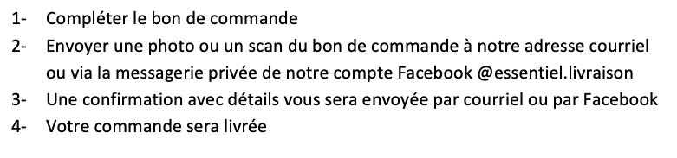

190 rue Dubé, suite 101 Courcelette

G3S 0H7

Québec, Qc

essentiel.livraison@outlook.com

|  |  |  |  |
| --- | --- | --- | --- |
| **ITEMS** | **DESCRIPTION** | **QUANTITÉ** | **POIDS (KG)** |
|  |  |  |  |
|  |  |  |  |
|  |  |  |  |
|  |  |  |  |
|  |  |  |  |
|  |  |  |  |
|  |  |  |  |
|  |  |  |  |
|  |  |  |  |
|  |  |  |  |
|  |  |  |  |
|  |  |  |  |

***MERCI DE VOTRE CONFIANCE!***

Demande additionnel

|  |
| --- |
|  |